Инструкция №1
Работа с Реестром
(поиск и внесение групп социальной сети «Вконтакте» в Реестр.)

Рассмотрим на примере группы «Comedy Club =)» алгоритм действий на предмет наличия группы в Реестре.
Вариант примера: Группа в Реестр уже внесена.
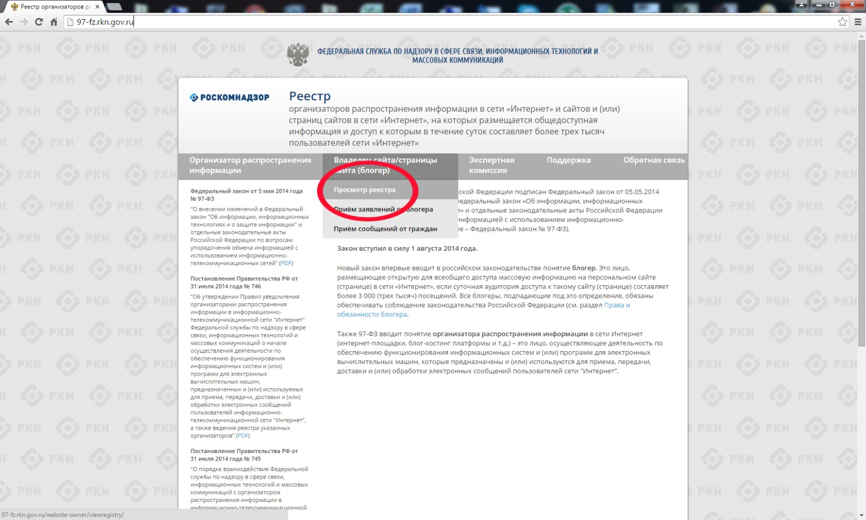

- Переходим по ссылке http://97-fz.rkn.gov.ru
- Наводим курсор на надпись «Владелец сайта/страницы сайта (блоггер)»
- Выделяем первую сверху строчку «Просмотр реестра».
- Кликаем по надписи «Просмотр реестра».
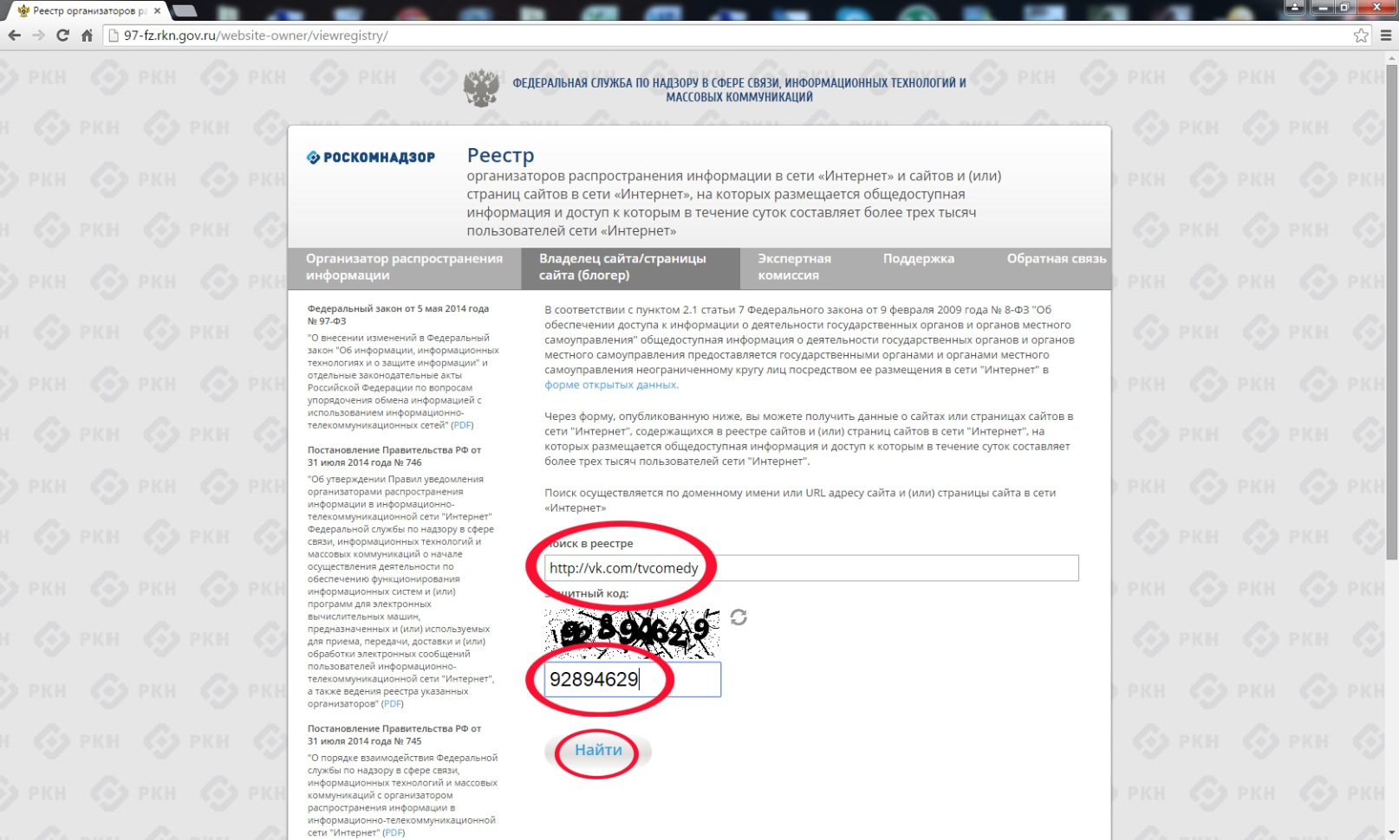

- На появившейся странице в пустое поле «Поиск в реестре» вставляем URL адрес группы https://vk.com/tvcomedy (который предварительно копируем из адресной строки браузера находясь на странице группы «Comedy Club =)») и прописываем комбинацию цифр «Защитный код» в пустое поле, которое находится ниже.
- Кликаем по надписи «Найти» и ждем результата поиска группы в Реестре.
СОВЕТ!!! Иногда требуется обновить «Защитный код» нажав на значок справа.

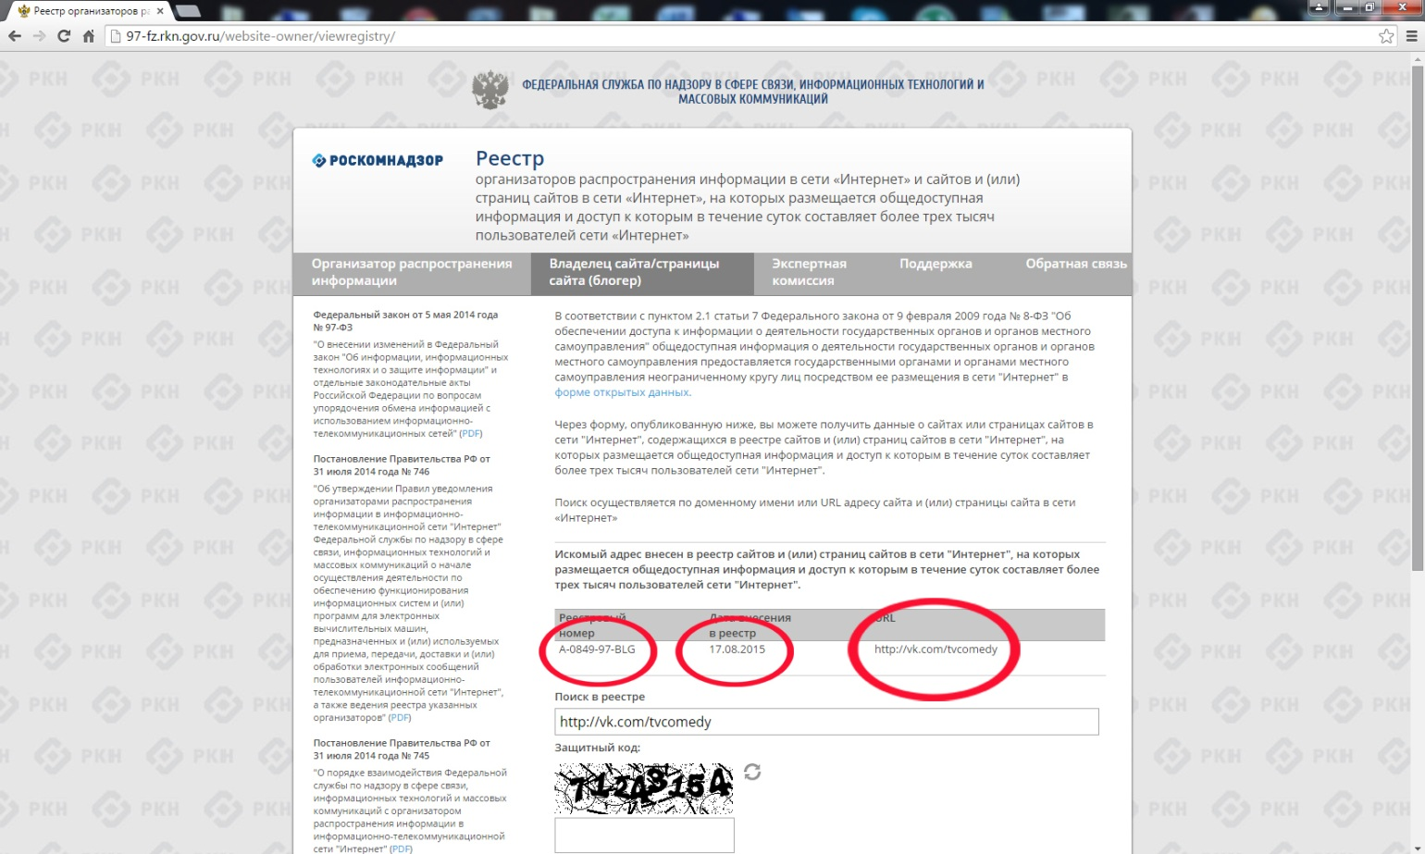

- После обновления страницы мы видим результат запроса, а именно надпись «Искомый адрес внесен в реестр….» и следующие данные:
«Реестровый номер» A-0849-97-BLG
«Дата внесения в реестр» 17.08.2015
«URL» http://vk.com/tvcomedy
- Следовательно, данная группа уже добавлена в Реестр и по ней можно вести дело используя представленные данные.
СОВЕТ!!! Если группа уже внесена в Реестр, необходимо уточнить в проекте «Политическая практика», ведется ли уже дело по данной группе.
Рассмотрим на примере группы «Хитрости жизни» алгоритм действий на предмет наличия группы в Реестре.
Вариант примера: Группа в Реестре отсутствует.
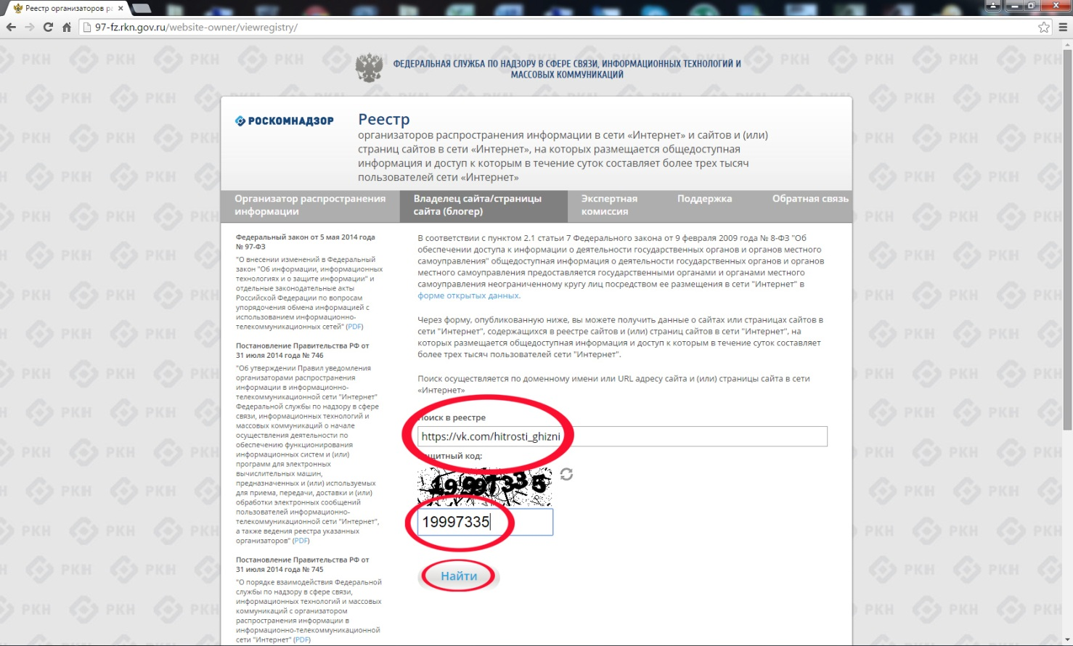
- Повторяем действия, описанные в пунктах 1, 2, 3.
- На появившейся странице в пустое поле «Поиск в реестре» вставляем URL адрес группы https://vk.com/hitrosti_ghizni и вводим комбинацию цифр «Защитный код» в пустое поле, которое находится ниже.
- Кликаем по надписи «Найти» и ждем результата поиска группы в Реестре.
СОВЕТ!!! Иногда требуется обновить «Защитный код» нажав на значок справа.
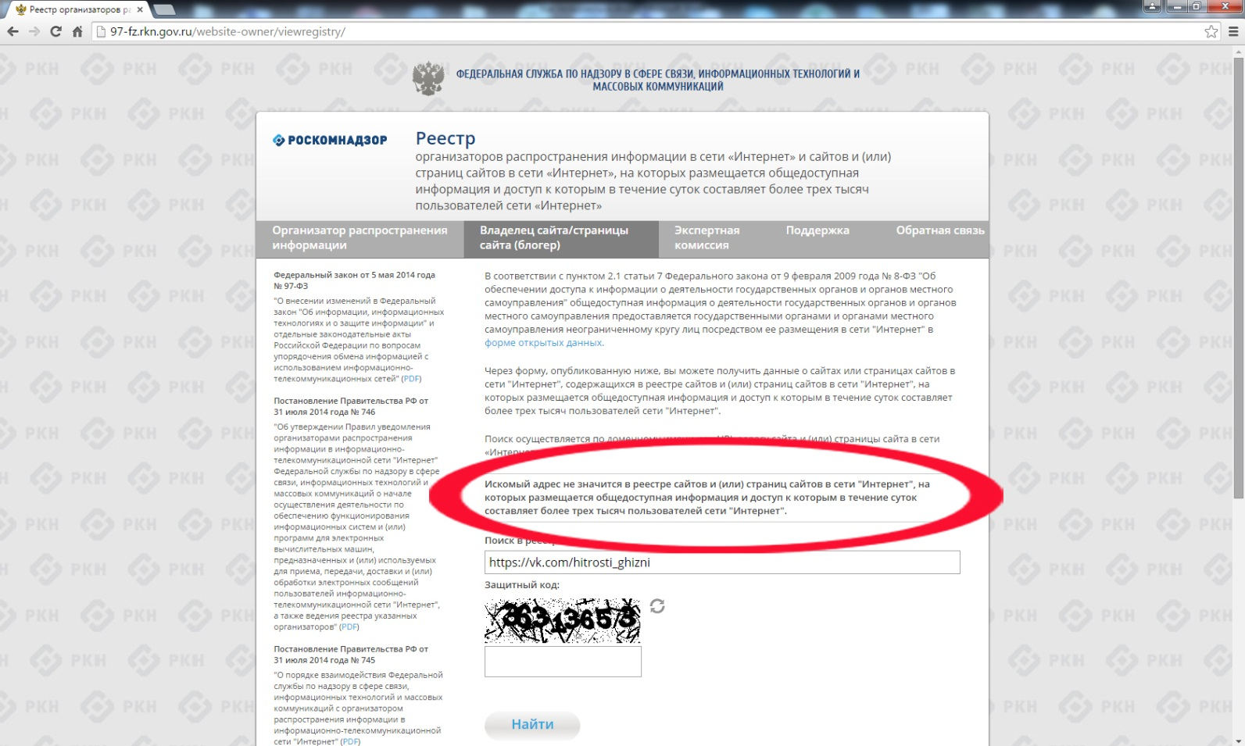
- После обновления страницы мы видим результат запроса, а именно надпись «Искомый адрес не значится в реестре….»
- Следовательно, данная группа отсутствует в Реестре и мы можем приступить к следующему шагу Добавлению группы в Реестр, (только после того как проверили второй URL адрес группы, см. инструкцию №2 на стр. 14).
ВНИМАНИЕ!!! Большинство групп имеет второй URL адрес. Необходимо проверять второй адрес по такому же алгоритму (как найти второй URL адрес см. следующую инструкцию №2 на стр. 14) ВОЗМОЖНО ВТОРОЙ АДРЕС УЖЕ ВНЕСЕН В РЕЕСТР!!!

Добавление группы в Реестр.
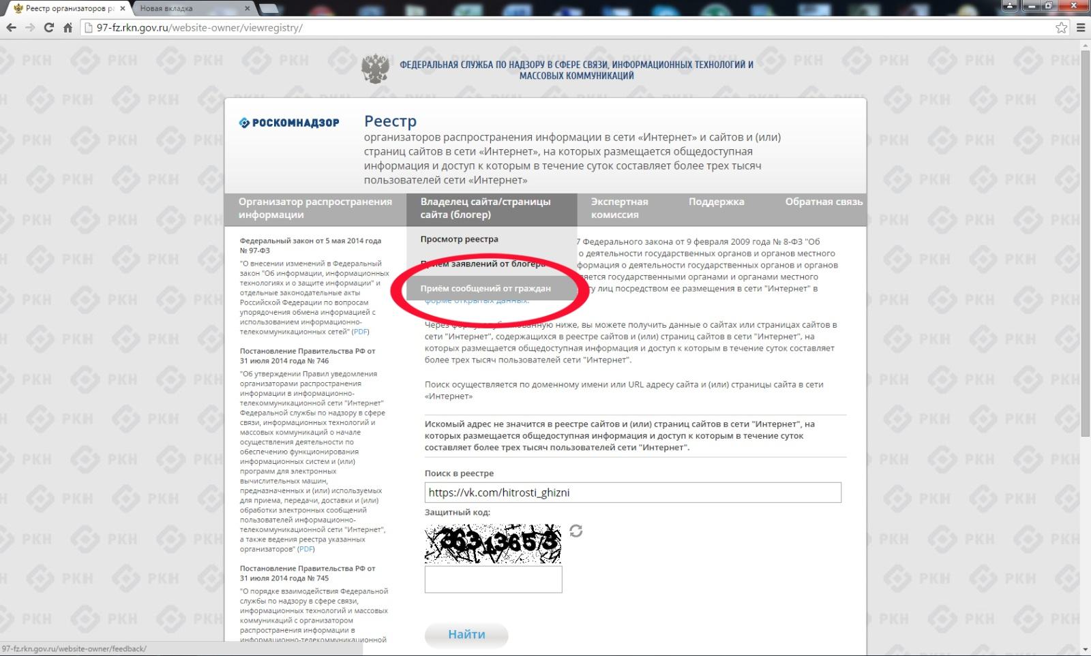

- Выделяем третью сверху строчку «Прием сообщений от граждан».
- Кликаем по данной строчке и ждем перехода на следующую страницу.

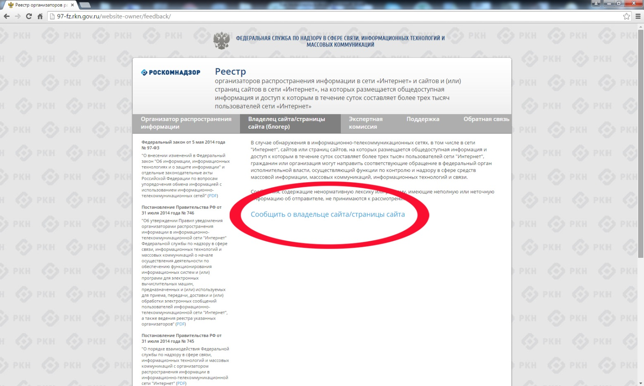

- После обновления страницы мы видим результат - надпись «Сообщить о владельце сайта/страницы сайта».
- Кликаем по данной строчке и ждем появления формы обращения.

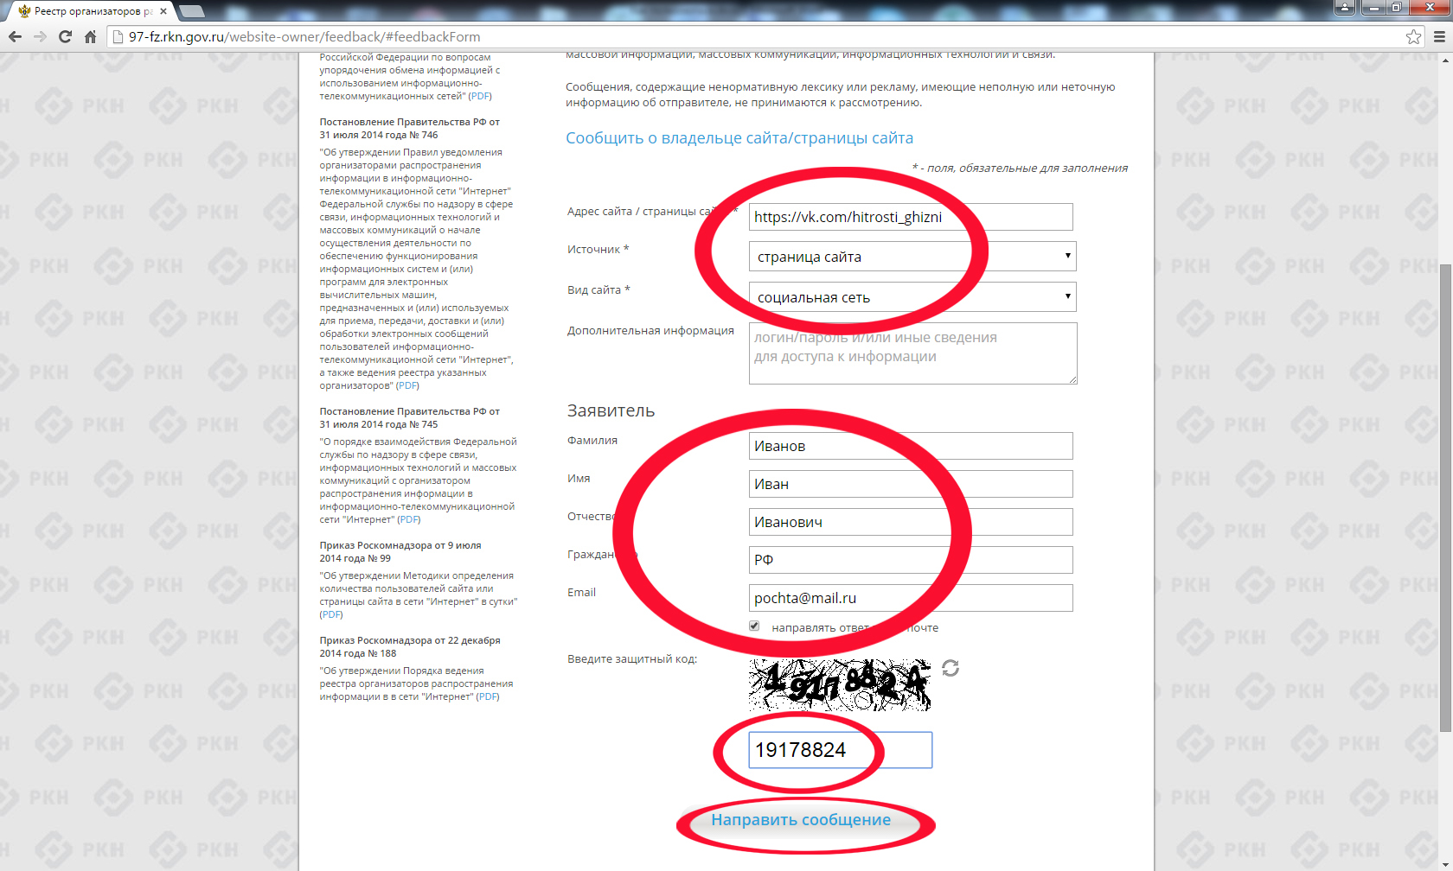

- После появления формы внимательно заполняем все поля:
- Адрес сайта/страницы сайта: в это поле копируем URL группы https://vk.com/hitrosti_ghizni либо второй URL адрес группы https://vk.com/public76314525
- Источник: в выпадающем списке два варианта источника (сайт, страница сайта), в данном случае мы работаем со страницей сайта социальной сети «Вконтакте» соответственно выбираем «Страница сайта»
- Вид сайта: в выпадающем списке пять вариантов видов сайта (блог-хостинг, фото-видео хостинг, социальная сеть, информационный портал, другое), в данном случае мы работаем со страницей сайта социальной сети «Вконтакте» соответственно выбираем «Социальная сеть»
- Дополнительная информация: это поле можем не заполнять
- Заявитель: вносим свои Ф.И.О., гражданство и электронную почту Email, ставим галочку «Направлять ответ по эл. почте»
- Вводим видимую комбинацию цифр «Защитный код»
- После того как вы заполнили все необходимые поля, внимательно проверьте на правильность заполнения и кликните на надпись «Направить сообщение»

ВНИМАНИЕ!!! Не забываем ставить галочку «Направлять ответ по эл. почте» в противном случае Роскомнадзор не сможет выслать вам результаты своей проверки, а так же реестровую запись.

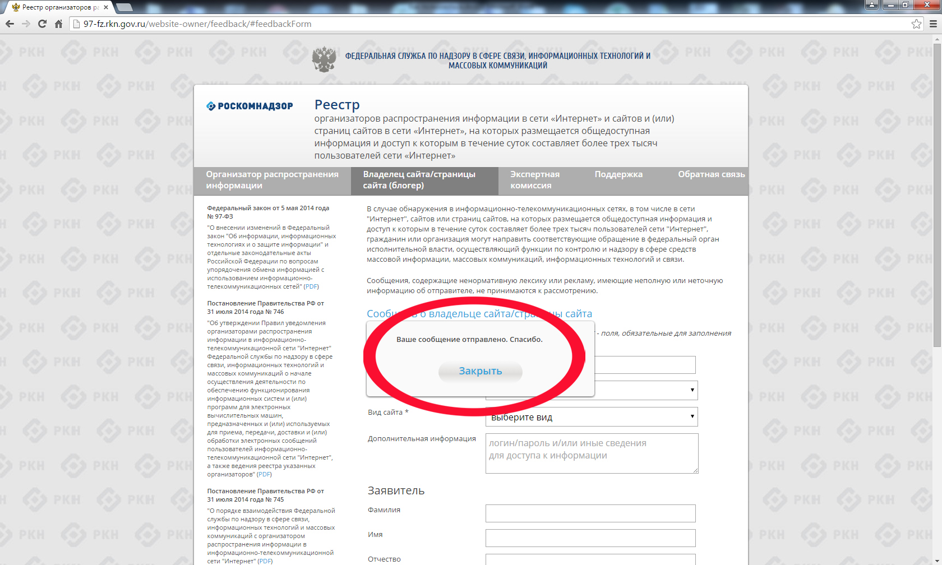

- После того как вы отправили сообщение, после обновления страницы вы увидите надпись «Ваше сообщение отправлено. Спасибо»

Группа отправлена на проверку!!!

Итогом проделанной работы будет сообщение от Роскомнадзора на вашу электронную почту.
Возможны три варианта сообщения:

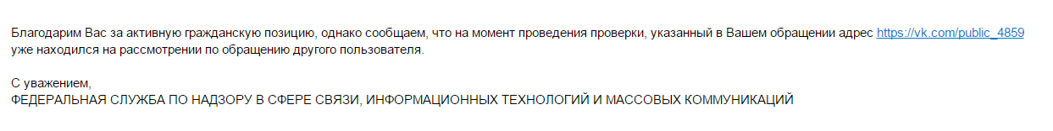
- В этом сообщении Роскомнадзор разъясняет что по данной группе уже поступало обращение от другого лица, необходимо дождаться результата проверки.
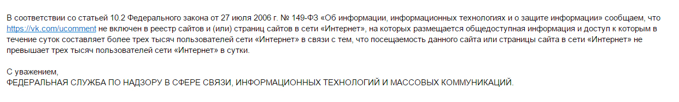
- В этом сообщении Роскомнадзор разъясняет что данная группа не может быть включена в Реестр, так как у неё охват менее 3000 чел/сутки и на законодательном уровне данная группа не является блогом.

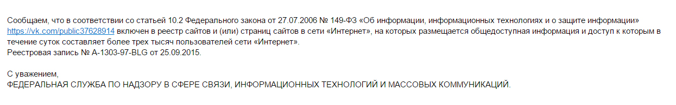

- В данном сообщении Роскомназор разъясняет что группа включена в Реестр и приводит реестровую запись А-1303-97-BLG от 25.09.2015

Группа внесена в Реестр!!! Теперь группа является блогом на законодательном уровне!!!
Страница Реестра работает не стабильно и требует терпения.
Если вы видите что сайт не совсем корректно отображается, попробуйте зайти на него попозже.
ВНИМАНИЕ!!!
Большинство групп имеет два URL адреса, как например группа Comedy Club =), которую мы рассматривали в самом начале.
У данной группы два URL адреса: http://vk.com/tvcomedy и https://vk.com/club491
Необходимо проверять в Реестре оба адреса, возможно один из них уже зарегистрирован в Реестре.
Как определить второй URL адрес (https://vk.com/club491) зная первый (http://vk.com/tvcomedy), рассмотрим далее.

Инструкция №2
Определение второго URL адреса группы.

Рассмотрим на примере группы «Comedy Club =)» алгоритм действий по определению второго URL адреса.
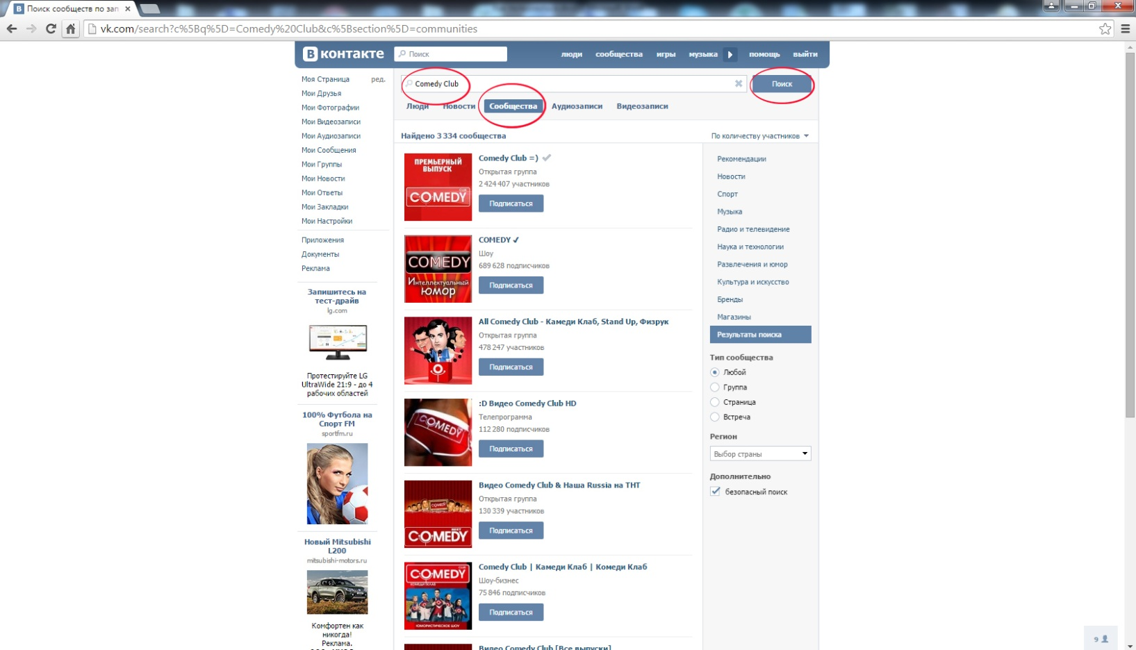

- Предположим, что вы нашли необходимую группу в социальной сети «Вконтакте» воспользовавшись стандартным инструментом поиска: - в верхнем меню кликаем по надписи «Сообщества»
- в строке поиска пишем название группы (в данном случае Comedy Club)
- кликаем по надписи «Поиск»
- Переходим на страницу группы кликнув по названию группы
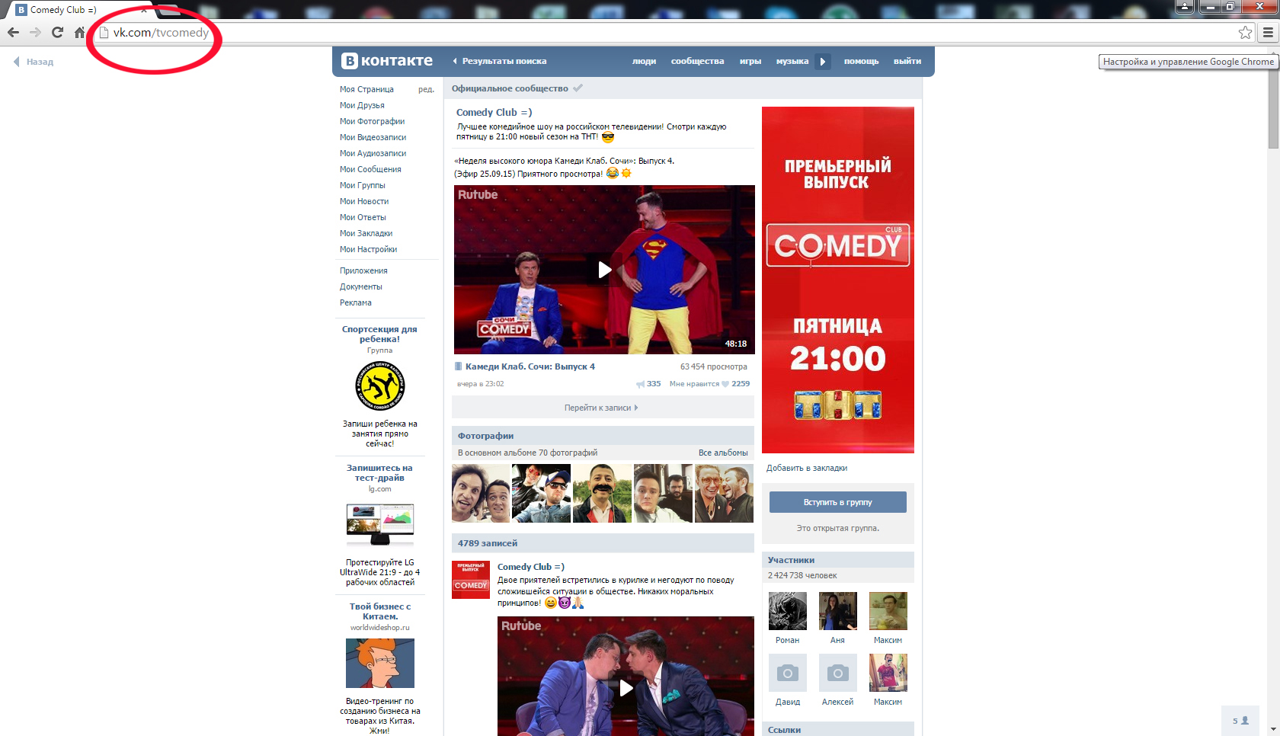

- Находясь на странице группы, мы видим в строке браузера, первый URL адрес группы http://vk.com/tvcomedy
- Далее воспользуемся интернет ресурсом «Borgi - анализ сообществ Вконтакте» перейдя по ссылке http://borgi.ru/stat/

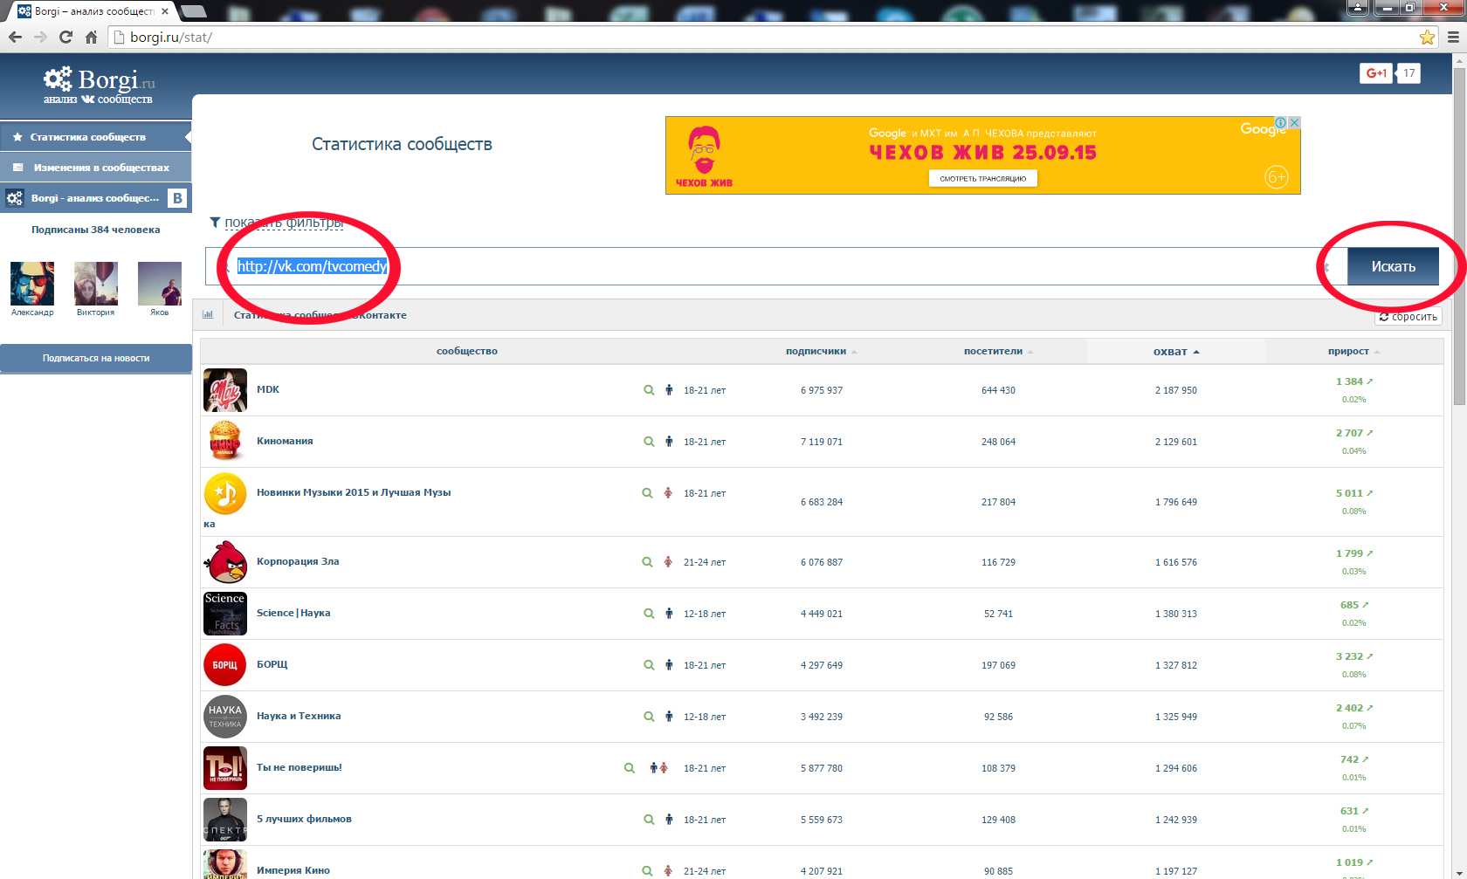

- Находясь на главной странице сайта http://borgi.ru/stat/ копируем первый URL адрес группы http://vk.com/tvcomedy в пустое поле поиска
- Кликаем по надписи «Искать»

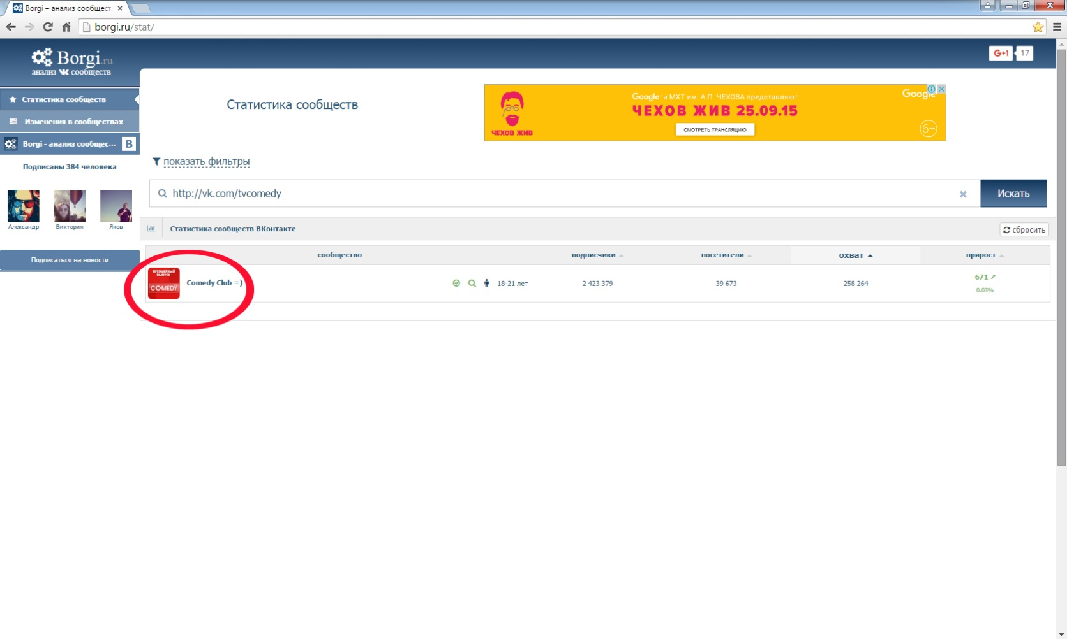

- После обновления страницы мы видим, что необходимая нам группа появилась в результате поиска
- Кликаем по иконке найденной группы, после чего откроется новая вкладка браузера
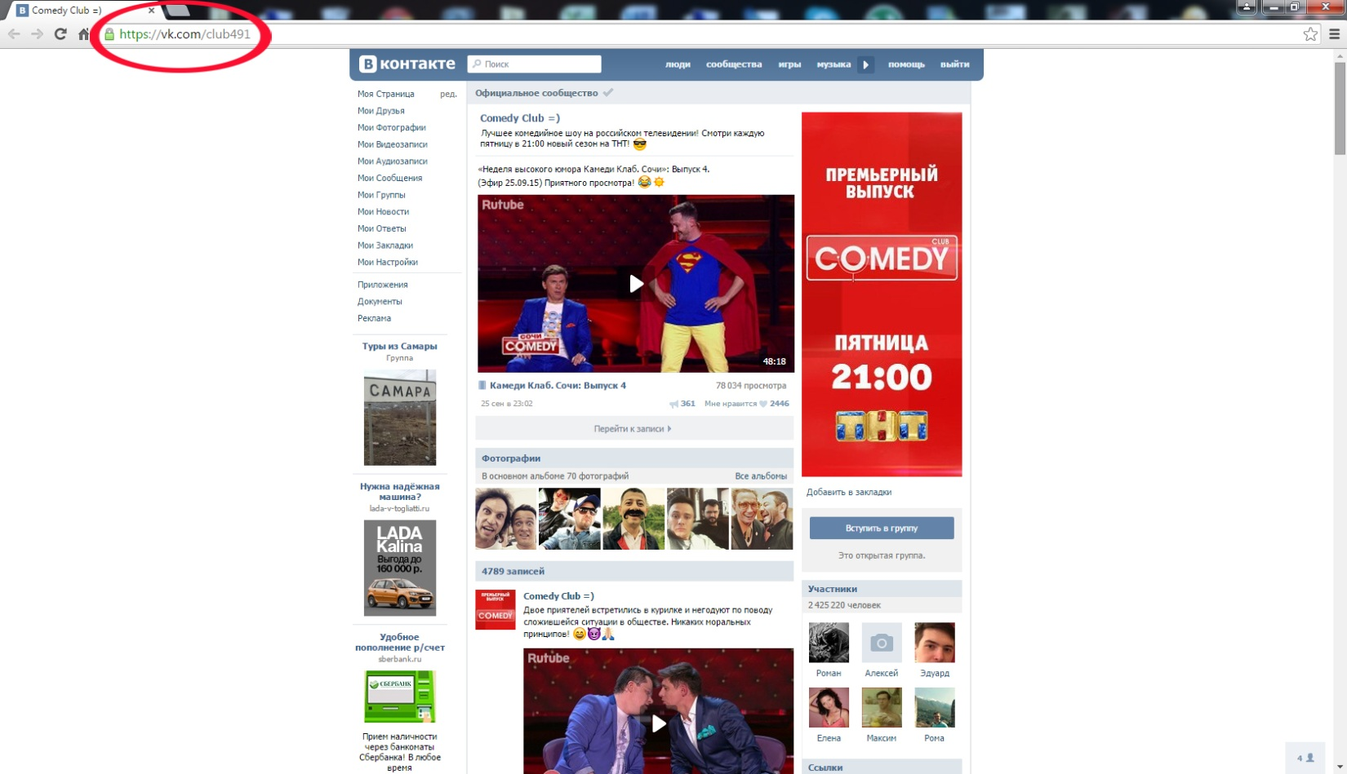

- После того как открылась новая вкладка браузера, в адресной строке мы видим что URL адрес группы обновился на https://vk.com/club491

Теперь мы имеем два URL адреса группы «Comedy Club =)»
http://vk.com/tvcomedy и https://vk.com/club491

ВНИМАНИЕ!!!
Необходимо проверять оба URL адреса на предмет наличия их в Реестре, перед тем как отправлять один из них на проверку.

Алгоритм действий на предмет наличия той или иной группы (либо сайта) в Реестре, а также добавления в Реестр применим к другим социальным сетям (либо сайтам): instagram.com, http://www.livejournal.com, https://twitter.com и др.

Ссылка на видео ролик для закрепления материала на примере группы в социальной сети «Вконтакте» анекдотов.net
https://yadi.sk/i/mdtyLt5ejLvNC

Видео ролик необходимо скачать к себе на компьютер, в онлайн режиме просмотр будет в плохом качестве.

